BTS - CONCEPTION et INDUSTRIALISATION en MICROTECHNIQUES

SESSION 2008

Epreuve E5.1 : Conception détaillée : Pré-industrialisation
Durée : 4 heures
Coefficient : 2

ciseaux electriques

Corrige PARTIEL
3 euros/kg maxi
maxi 5 Gpa
ABS
PET ou PETE
Tp PVC
au minimum 10HV
supérieure à 2 mpa.m^{1/2}
Nylons, PA
PET ou PETE
A% : Mini 70%
Limite de fatigue :mini 10 Mpa
PET ou PETE
- Etude de rhéologie du couvercle

A l’aide d’un logiciel de rhéologie, on procède à la simulation numérique de l’injection de la matière plastique dans le moule.
Deux localisations du point d’injection sont envisagées et les résultats des extrémités sont les suivants :

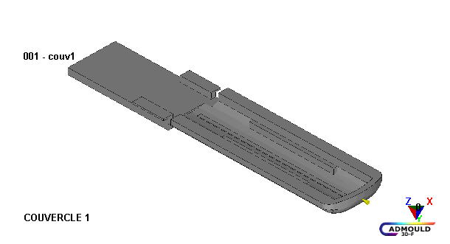  Injection en bout | 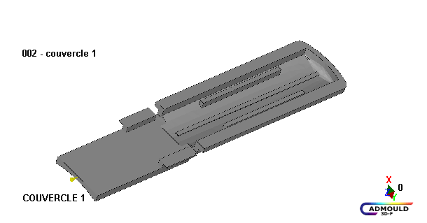  Injection en bout
Résultats : Remplissage  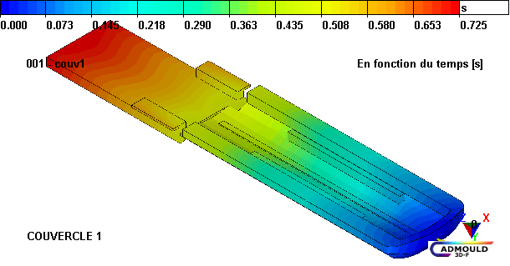  Le remplissage ne pose pas de problème. | Résultats : Remplissage  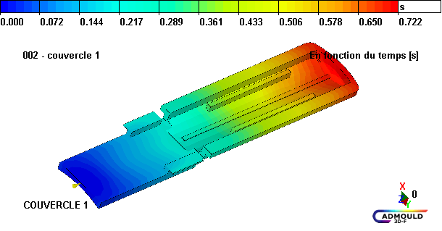  Le remplissage ne pose pas de problème.
Résultat au front de matière : Pression  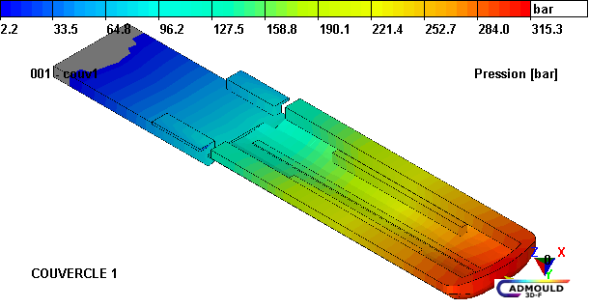  Max : 315 bars | 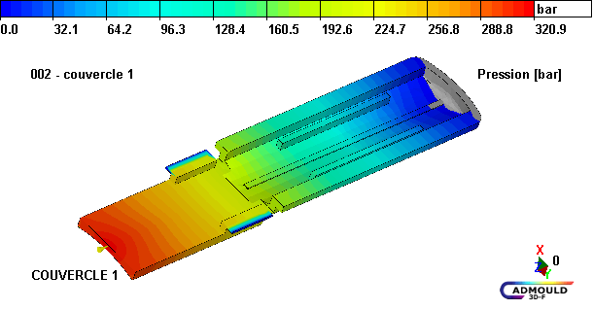  Résultat au front de matière : Pression  Max : 320 bars
Front de matière : Température  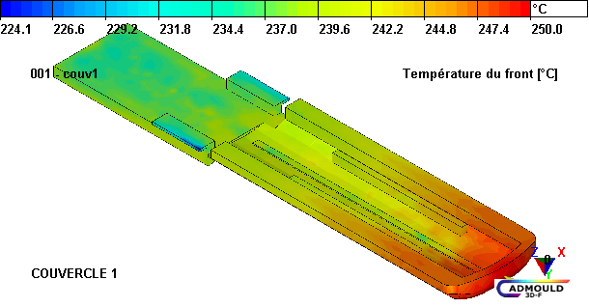 | Front de matière : Température  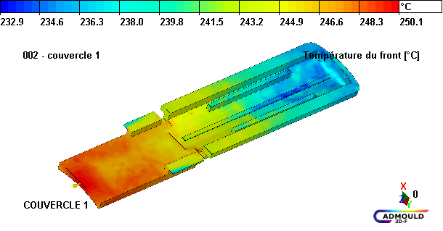
Inclusions d’airs  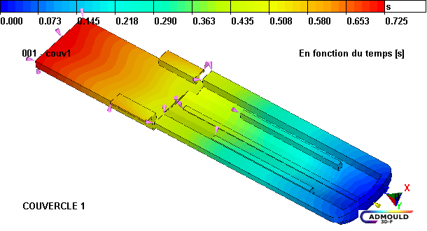 | Inclusions d’airs  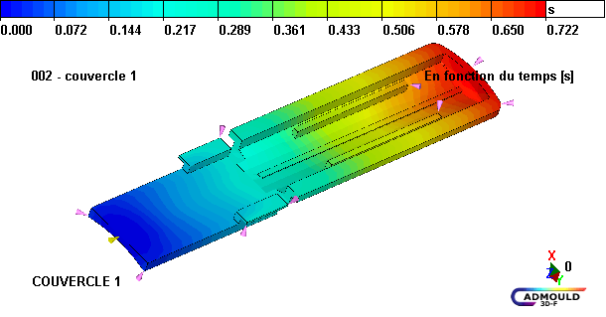
Qualité pièce  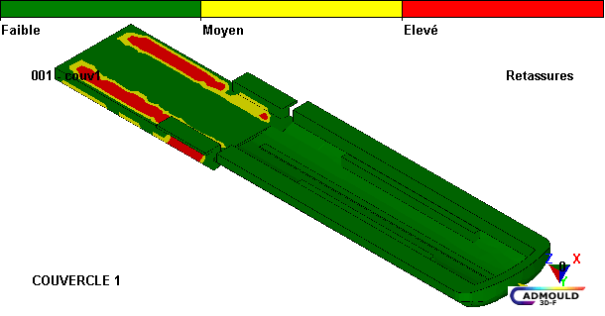  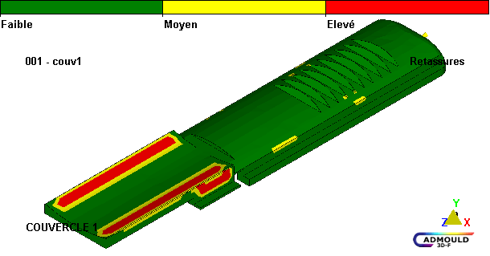 | Qualité pièce  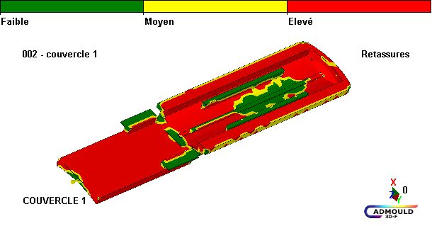  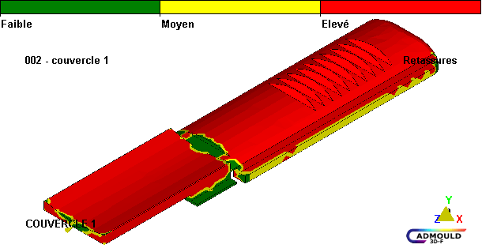

Le temps de cycle est identique dans les deux cas.

Conclusion :

La simulation a permis de comparer plusieurs points d’injection.
  - L’écoulement ne pose pas de problème,
  - L'injection en bout est identique suivant le coté que l'on sélectionne,
  - La pression sera moins importante sur une injection au milieu,
  - L'injection au centre engendre une chute de la température du front de matière.

REPONSE
La solution injection au centre est abandonnée car le point d’injection se trouve sur une surface fonctionnelle.

On choisira la solution de gauche car :
- la pression est la plus faible des deux solutions car l’injection se fait du coté ou l’épaisseur pièce est plus importante.
- les défauts (retassures) sont nettement moindres.

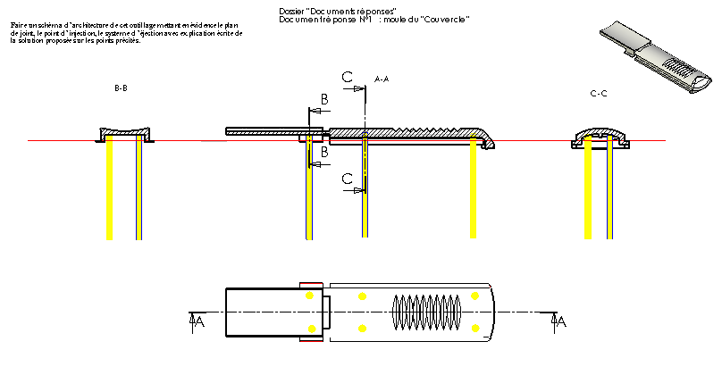

Document réponse : contact électrique moteur

A l’aide du tableau et du dessin de définition, on en tire les éléments suivants :
Matière à découper CW101C (Cu Be 2), trempé revenu, H14 (demi dur),
Épaisseur e = 0,25 mm
On choisira le cas d'une bavure faible

La bavure faible implique le cas C.
La matière CuBe2 + le cas C donne un jeu de 6 à 8 % de e.

Ø 4 mm
Ø 4 mm
Ø 4 ^{+0.015}
+ 0.020
6 à 8 % de e

Jeu mini = (6 * 0,25) / 100 = 0,015 mm
Jeu maxi = (8 * 0,25 ) / 100 = 0,020 mm
Poinçon à la dimension du trou à obtenir : Ø 4 mm

Matrice : Ø du trou + jeu
4,015 < Ø matrice < 4,020

Effort de découpage Fd
Données
périmètre à découper (concerne la découpe du trou de pilote, des couteaux de pas, etc) | Pd = 68 mm
résistance à la rupture au cisaillement | Rc= 620 MPa (1 Pa = 1N/m²)
épaisseur à découper | e = 0,25 mm
Calculer l'effort pour le découpage Fd.
Fd = P * e * Rg = 68 * 0.25 * 620 = 10540 N

Effort de dévêtissage
Données
effort estimé du serre flan (effort exercé par le dévêtisseur lors du découpage) |  | 7 % de Fd
Calcul de l’effort de dévêtissage :
F dévêtissage = .07 * Fd = 10540 * 0.07 = 737.8 N
Effort d’éjection 1.33% de Fd
F éjection = 0.0133 * 10540 = 140.18 N

Effort de cambrage
Données
effort de cambrage Fc | 10% de Fd
périmètre à cambrer | Pc = 15 mm
Calculer l'effort total pour le cambrage
Fc = 0.1 * (15 * 0.25 * 620) = 232.5 N
La société dispose d'un parc de presses présentant les caractéristiques suivantes:

Presse 1 Presse 2 Presse 3 Presse 4
Effort maxi 120 kN 60 kN 30 kN 90 kN

Après avoir calculé l'effort total Ft approché, nécessaire au découpage -cambrage de la pince, justifier le choix de la presse qui conviendra à cette transformation.
Ft = 10.54+ 0.738 + 0.142 + 0.233 = 11.65 KN

Qualité du cambrage
Citer au moins trois facteurs pouvant influencer la qualité du cambrage obtenu. Quelle solution peut-on adopter pour minimiser le retour élastique de la matière après cambrage ?
Facteur influençant le cambrage:
Sens de laminage, rayon de cambrage, qualité du matériau, jeu poinçon – matrice ….
Retour élastique: minimisé par dépinçage du poinçon, marquer le cambrage en fond de matrice, ou par poinçon et matrice galbés

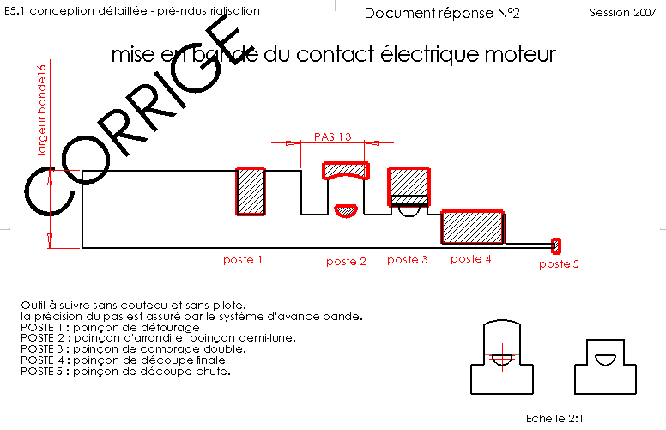
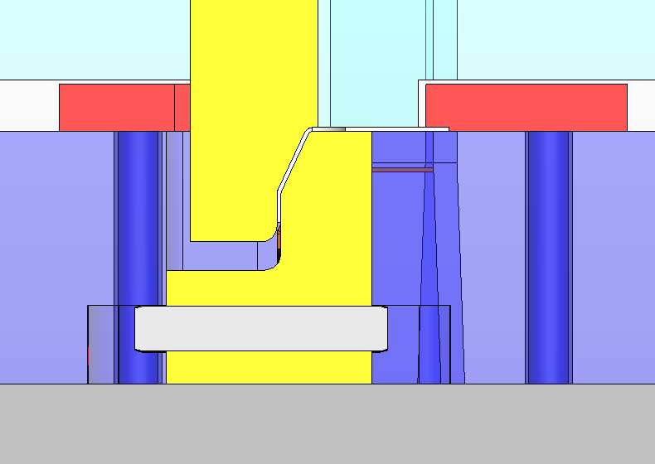
on doit voir :
JEU
JEU
Serre flan
Guide bande
- la bande
- les guides bande
- le poinçon de cambrage inférieur et sa Mip et son Map, son rayon concave pour améliorer sa résistance.
- le poinçon de cambrage supérieur et sa Mip et son Map, son rayon convexe pour améliorer le glissement sur la tôle, on peut rajouter un talon pour renforcer le poinçon de pliage.
- L’ajustement glissant juste avec le serre flan.
- Le jeu plus important J= 0.5 avec la plaque dévêtisseuse.
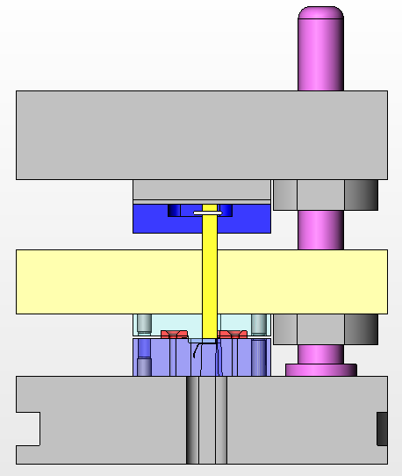
Le poinçon de découpe finale ainsi que tous les poinçons ne doivent pas rentrer en matrice.

